**ปัญหาและพฤติกรรมการใช้อินเทอร์เน็ตของนิสิตปริญญาตรี มหาวิทยาลัยเนชั่น**

**นายวชิรศักดิ์ สายสูงธนาศักดิ์ รหัสนิสิต 6008111004**

**บทนำ**

การศึกษาเรื่องปัญหาและพฤติกรรมการใช้อินเทอร์เน็ตของนิสิตปริญญาตรี มหาวิทยาลัยเนชั่นในการใช้อินเทอร์เน็ตและปัญหาที่พบเจอ มีวัตถุประสงค์เพื่อศึกษาพฤติกรรมการใช้อินเทอร์เน็ตของนักศึกษา โดยแบ่งออกเป็น 4 ด้าน ด้านการศึกษา ด้านการติดต่อสื่อสาร ด้านความบันเทิง ด้านการค้าขาย และเพื่อศึกษาระดับของปัญหาการใช้อินเทอร์เน็ต ของนิสิตที่เกิดขึ้นระหว่างการใช้งาน นอกจากนี้อินเทอร์เน็ตยังจำเป็นสำหรับการทำงานและอำนวยความสะดวก ผู้ให้บริการออกมาให้ผู้ใช้งานได้ใช้อย่างหลากหลายรูปแบบที่จำเป็นในเข้าถึงการใช้งาน  
 ดังนั้นการศึกษาเรื่องปัญหาและพฤติกรรมการใช้อินเทอร์เน็ตของนิสิตปริญญาตรี มหาวิทยาลัยเนชั่นเพื่อทราบถึงพฤติกรรมและปัญหาที่เป็นการเข้าใจการใช้อินเทอร์เน็ตรวมไปถึงสิ่งที่พบเจอระหว่างการช้งาน

**สมมติฐานการวิจัย**

การใช้งานอินเทอร์เน็ตที่ส่งผลต่อพฤติกรรมที่ตนสนใจไปในทางที่ดีขึ้นและเข้าใจถึงปัญหาที่เกิดจากการใช้อินเทอร์เน็ต

**วิธีกรดำเนินการ**

ประชากรในการวิจัยครั้งนี้ ทั้งหมด 29 คน จาก 50 คนที่ทำการสุ่มแจกแบบฟอร์ม ได้แก่ นิสิตชั้นปี 1-4 โดยการสุ่ม สาขาวิชา โดยคำนวณผู้ที่มาสุ่มกรอกข้อมูลใน แบบฟอร์มที่แจกไปแล้วสรุปยอด ผู้ใช้งานอินเทอร์เน็ตส่งข้อมูลของการใช้งานอินเทอร์เน็ตและปัญหาที่พบในรายงานวิจัยนี้

**สรุปผลการวิจัย**

จากผลวิจัยของกลุ่มตัวอย่างทั้งหมด 29 คน จาก 50คน ได้แก่ ปี1 จำนวณ 7คน ปี2 จำนวณ 12คน  
ปี3 จำนวณ 8คน ปี4 จำนวณ 2คน คิดเป็น 58% จากกลุ่มทั้งหมด โดยผู้ใช้งานมักจะมีแนวโน้มในทิศทางที่เป็นพฤติกรรมการใช้งานในด้านการศึกษามากที่สุดถึง 60% เพราะมีการใช้งานในการค้าคว้าหรือทำรายงานมากกว่าด้านการติดต่อสื่อสาร และ ค้าขายที่ต่อจากติดต่อสื่อสาร สุดท้ายเป็นด้านความบันเทิง ในระหว่างการใช้งานพบเจอปัญหาต่างๆที่คิดเป็นร้อยละแล้ว แนวโน้นมจากผู้ใช้ส่วนใหญ่พบปัญหาในระดับ พบเจอปัญหามาก ถึง 26.64 % ลองลงมาเป็น พบเจอปัญหาระดับปานกลาง 18% ที่พบปัญหาการใช้งานอินเทอร์เน็ตจากทั้งหมดที่ได้ผลสรุปเป็น58.46% ที่พบเจอปัหาเหล่านี้

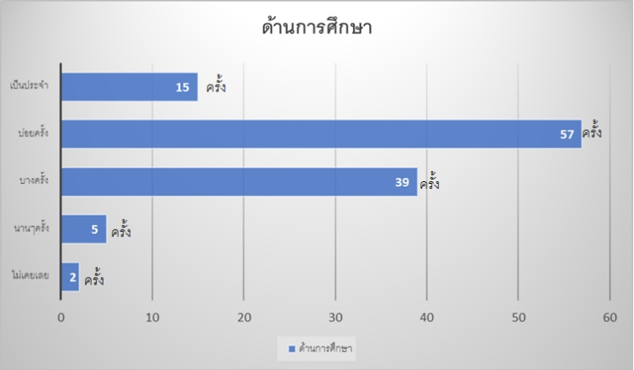**ภาพประกอบที่ 1 พฤติกรรมมด้านการศึกษา**

จากผลที่ได้มานั้นคิดเป็นร้อยละ 60 ของกลุ่มที่ได้ทำแบบสอบถามให้คำตอบในทิศทางในด้านการศึกษามาที่สุดและใช้ในระดับ บ่อยครั้ง มากที่สุด

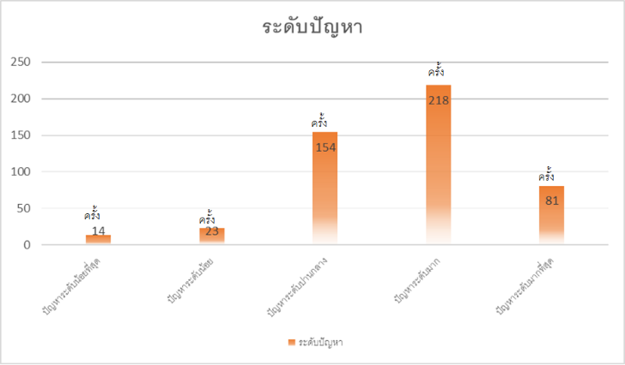**ภาพประกอบที่ 2 ปัญหาที่พบในการใช้งานอินเทอร์เน็ต**

ผลสำรวจนั้นจะเป็นการสรุประดับปัญหาที่ผู้ทพแบบสอบถามได้เลือกทำและทิศทางพบเจอมากที่สุดปัญหาเหล่านี้คือระดับปัญหาระดับมากก็คือผู้ทำแบบสอบถามที่ทำการเลือกช้อยในระดับนี้มีจำนวนรวมกันทั้งหมด 218 ครั้ง(จำนวนรวมของผู้ที่เลือกรับดับปัญหาในทุกๆข้อ) ปัญหาระดับมาก หรือความหมายคือพบเจอบ่อยมากเพราะด้วยตัวผู้ใช้และอุปกรณ์เองจึงมีการพบเจอปัญหาเหล่านี้จำนวนมาก

**อภิปราย/ข้อเสนอแนะ**

จากผลดังกล่าวมาทั้งหมดเป็นส่วนหนึ่งของแบบสอบถามที่ได้สรุปมาให้เห็นในส่วนที่มีความสำคัญและเป็นหัวข้อหลักของเรื่องที่จำเป็น ข้อเสนอแนะเพื่อเป็นการเลือกที่พอใจแก่ผู้ใช้คือผู้ใช้ต้องคำนึงถึงหลักการและเหตุผลของปัญหาที่พบเพื่อหาแนวทางในการแก้ปัญหานั้นๆ และพฤติกรรมที่พบเจอในการใช้งานอินเทอร์เน็ตในแนวทางที่ดีที่ส่งผลต่อในการชีวิตประจำวันในทางที่ดีในการใช้อินเทอร์เน็ตที่ดีขึ้น

**เอกสารอ้างอิง**

1.(*View of พฤติกรรมการใช้อินเทอร์เน็ตของเด็กและเยาวชน Excessive Internet Usage Behavioral in Adolescents*, n.d.)

2.(*View of สภาพปัญหาและการพัฒนาระบบการบริการเครือข่ายอินเทอร์เน็ตไร้สาย ของนักศึกษามหาวิทยาลัยราชภัฏจันทรเกษม*, n.d.)

3.(นุชรัตน์ & Nuchprayoon, 2016)

4.(*Dhonburi Rajabhat University Intellectual Repository: การศึกษาพฤติกรรม จริยธรรมการใช้อินเทอร์เน็ตในชีวิตประจำวันของนักศึกษา เขตอำเภอเมือง จังหวัดปทุมธานี*, n.d.)